- 数据源是SQL时WIDTH加载失败 LOADING 还原mysql 可以正常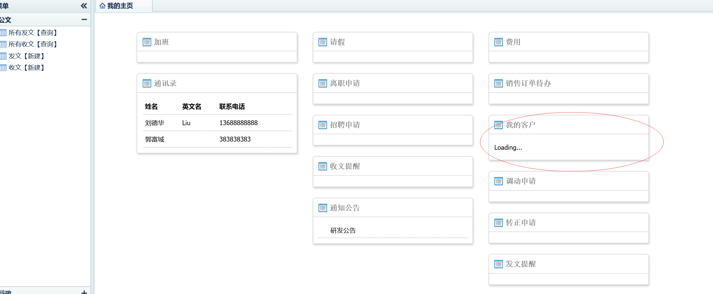
- 手机的图标 出差申请的标题是NULL 不知如何处理？
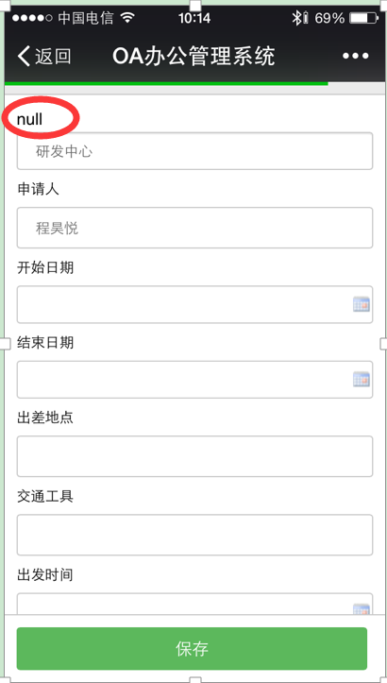
- 选择SQL 同步表结构没有反应，但是测试数据库连接成功！


